село Светлоречное Зерноградского района

МУНИЦИПАЛЬНОЕ БЮДЖЕТНОЕ ОБЩЕОБРАЗОВАТЕЛЬНОЕ УЧРЕЖДЕНИЕ СВЕТЛОРЕЧНАЯ СРЕДНЯЯ
ОБЩЕОБРАЗОВАТЕЛЬНАЯ ШКОЛА
ЗЕРНОГРАДСКОГО РАЙОНА

Конкурсная работа
«Чваново поле»

Задорожняя Снежана Романовна
8 класс
с.Светлоречное, ул.Мира,32
89281182001

«Пряным сладковатым ароматом возвестила пшеница о своем созревании. И вновь вывел в поле свой СК-4 старейший комбайнер второго отделения совхоза «Донсвиновод» Иван Иванович Чван. Сорок первую жатву проводит ветеран».
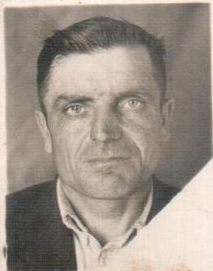
Иван Иванович Чван родился в 1926 году в станице Голубинная Краснодарского края. После службы в рядах Советской Армии приехал в хутор Водяный Зерноградского района. В 1952 сыграл свадьбу с Басенко Екатериной Александровной.
Жизнь у них была нелегкой, наполненной трудовыми буднями. Прожили они вместе 42 года. В семье появилось трое детей – старшая дочь Людмила, сын Анатолий и младшая дочь Татьяна.
В 1987 году Екатерину Александровну парализовало. Долгих и мучительных 7 лет она провела в таком состоянии. И все эти годы рядом был ее верный и заботливый муж – Чванов Иван Иванович. Он ухаживал за женой, которая не могла говорить из-за болезни и Иван Иванович смастерил для нее удобную трость, которой она стучала о стену, когда ей что-то было необходимо. 10 апреля 1994 года, чувствуя свою скорую смерть, Екатерина Александровна последний раз постучала о стену, чтобы проститься с мужем…
Иван Иванович много времени проводил с внуками: любил столярничать, мог сделать табурет без единого гвоздя, варил клубничное варенье, лепил вареники и пельмени, ходил с ними на рыбалку.
Смолоду Иван Иванович работал механизатором и комбайнером в совхозе «Донсвиновод». Косил хлеба Иван Иванович на СК-4, который стал единственным в совхозе. И хотя много уже лет машине, а она не уступает в производительности более мощным современным степным кораблям. И в этом, конечно, большая заслуга И. И. Чвана. Он по рокоту мотора и шуму механизмов мог определить неисправность любой машины.
По натуре Иван Иванович был не очень разговорчив, но если заходила речь о технике – обязательно выскажет свое мнение, которое всегда очень кстати для коллег. Каждый день шли к нему за советом механизаторы.
Ежедневно укладывал в валки озимую на 30-40 гектарах, а также скосил пшеницу на 65 гектарах.
Но Иван Иванович Чван не только прекрасный комбайнер. Нет ему равных и среди трактористов. Четверть века он работал на одном тракторе марки ДТ-54. Эта машина в одном экземпляре осталась в совхозе. Также Иван Иванович непревзойденный стогометчик. Около 500 тонн сена погрузил он в 1985 году в кузова машин и прицепных тележек. В июне 1985 года поставил рекорд, погрузив за свой день 104 тонны корма. Это более трех норм.
Иван Иванович считался в совхозе хорошим слесарем, жестянщиком, кузнецом, электросварщиком. Все его профессии и не перечислишь.
Именно за эти свои качества и трудовые заслуги решением партийной, профсоюзной, комсомольской организации и дирекции совхоза «Донсвиновод» одно из полей второго отделения в 70 гектаров носит имя старейшего хлебороба хозяйства Ивана Ивановича Чвана.
Необычное торжество состоялось здесь 9 июля 1985 года. Руководители и специалисты совхоза и второго отделения, механизаторы собрались на краю загонки на короткий митинг по случаю начала уборки этого хлебного массива.
Торжество открыл секретарь парткома В.С. Матвеев. Он зачитал собравшимся текст решения партийной, профсоюзной, комсомольской организации и дирекции хозяйства и призвал хлеборобов провести первую жатву ячменя на именном поле так, как проводит ее вот уже 41-й год подряд передовой механизатор хозяйства Иван Иванович Чван, имя которого будет носить этот хлебный массив.
Директор совхоза И.С. Грунтовский под аплодисменты собравшихся вручил виновнику торжества сноп с колосьями, срезанными с этого поля.
Перед собравшимися выступили председатель профсоюзного комитета И.И. Чернов, председатель Новоалександровского сельсовета С.В.Злобина, главный агроном В.П. Семенов, механизатор А.Н. Березников. Они призвали хлеборобов показать в этот день на именном поле самоотверженный труд, чтобы и в будущем этот массив стал местом самой высокопроизводительной работы в совхозе.
Торжественная часть завершена. По сигналу начальника уборочно-транспортного комплекса №1 Б.Н. Славко заработали двигатели степных кораблей. Среди мощных «Нив» и «Колосов» подал свой голос и старенький СК-4 виновника торжества Ивана Ивановича Чвана. Это 41-я жатва ветерана в родном хозяйстве.
Право положить первый валок было представлено ему. Машина плавно разворачивается, подходит к массиву. Комбайнер дает полный газ, и подкошенный ножами жатки ячмень стал падать на полотно, вытягиваясь за комбайнером в пышный валок. В след за И.И. Чваном пошли остальные степные корабли.
Иван Иванович Чван награжден медалью СССР «Ветеран труда», но к сожалению, медаль и документы к ней были утеряны.

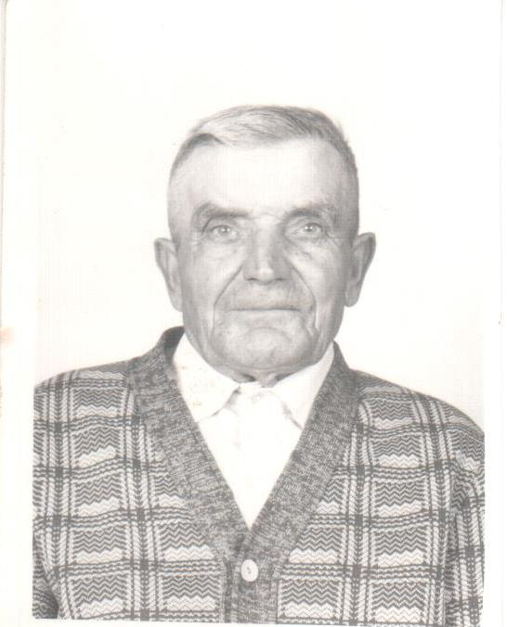
«В 2004 году, за 4 месяца до моего рождения, Иван Иванович умер, нам так и не удалось встретиться. Но память о нем и его поступках навсегда будет в моих мыслях. Вот уже 10 лет нет в живых моего прадедушки и 20 лет – прабабушки. За эти годы родились их правнуки – 11 человек! Только в 2013 году родилось 3 правнучки, а в январе 2014 года – четвертая, моя родная сестра. Я, как старшая сестра, расскажу ей о жизни прадедушки, чтобы не забывалась память нашей семьи, и она гордилась своими предками».
Так о своем прадедушке пишет Снежана Задорожняя, правнучка Ивана Ивановича.
Именно такими словами хотелось бы закончить свое повествование об этом замечательном человеке- Иване Ивановиче Чване! Он гордость совхоза «Донсвиновод», а ныне и села Светлоречное. Воспоминания о его доблестном труде вечно будут передаваться из поколения в поколение!

ПРИЛОЖЕНИЕ
Публикация принадлежит правнучке И.И. Чвана Задорожней Снежане
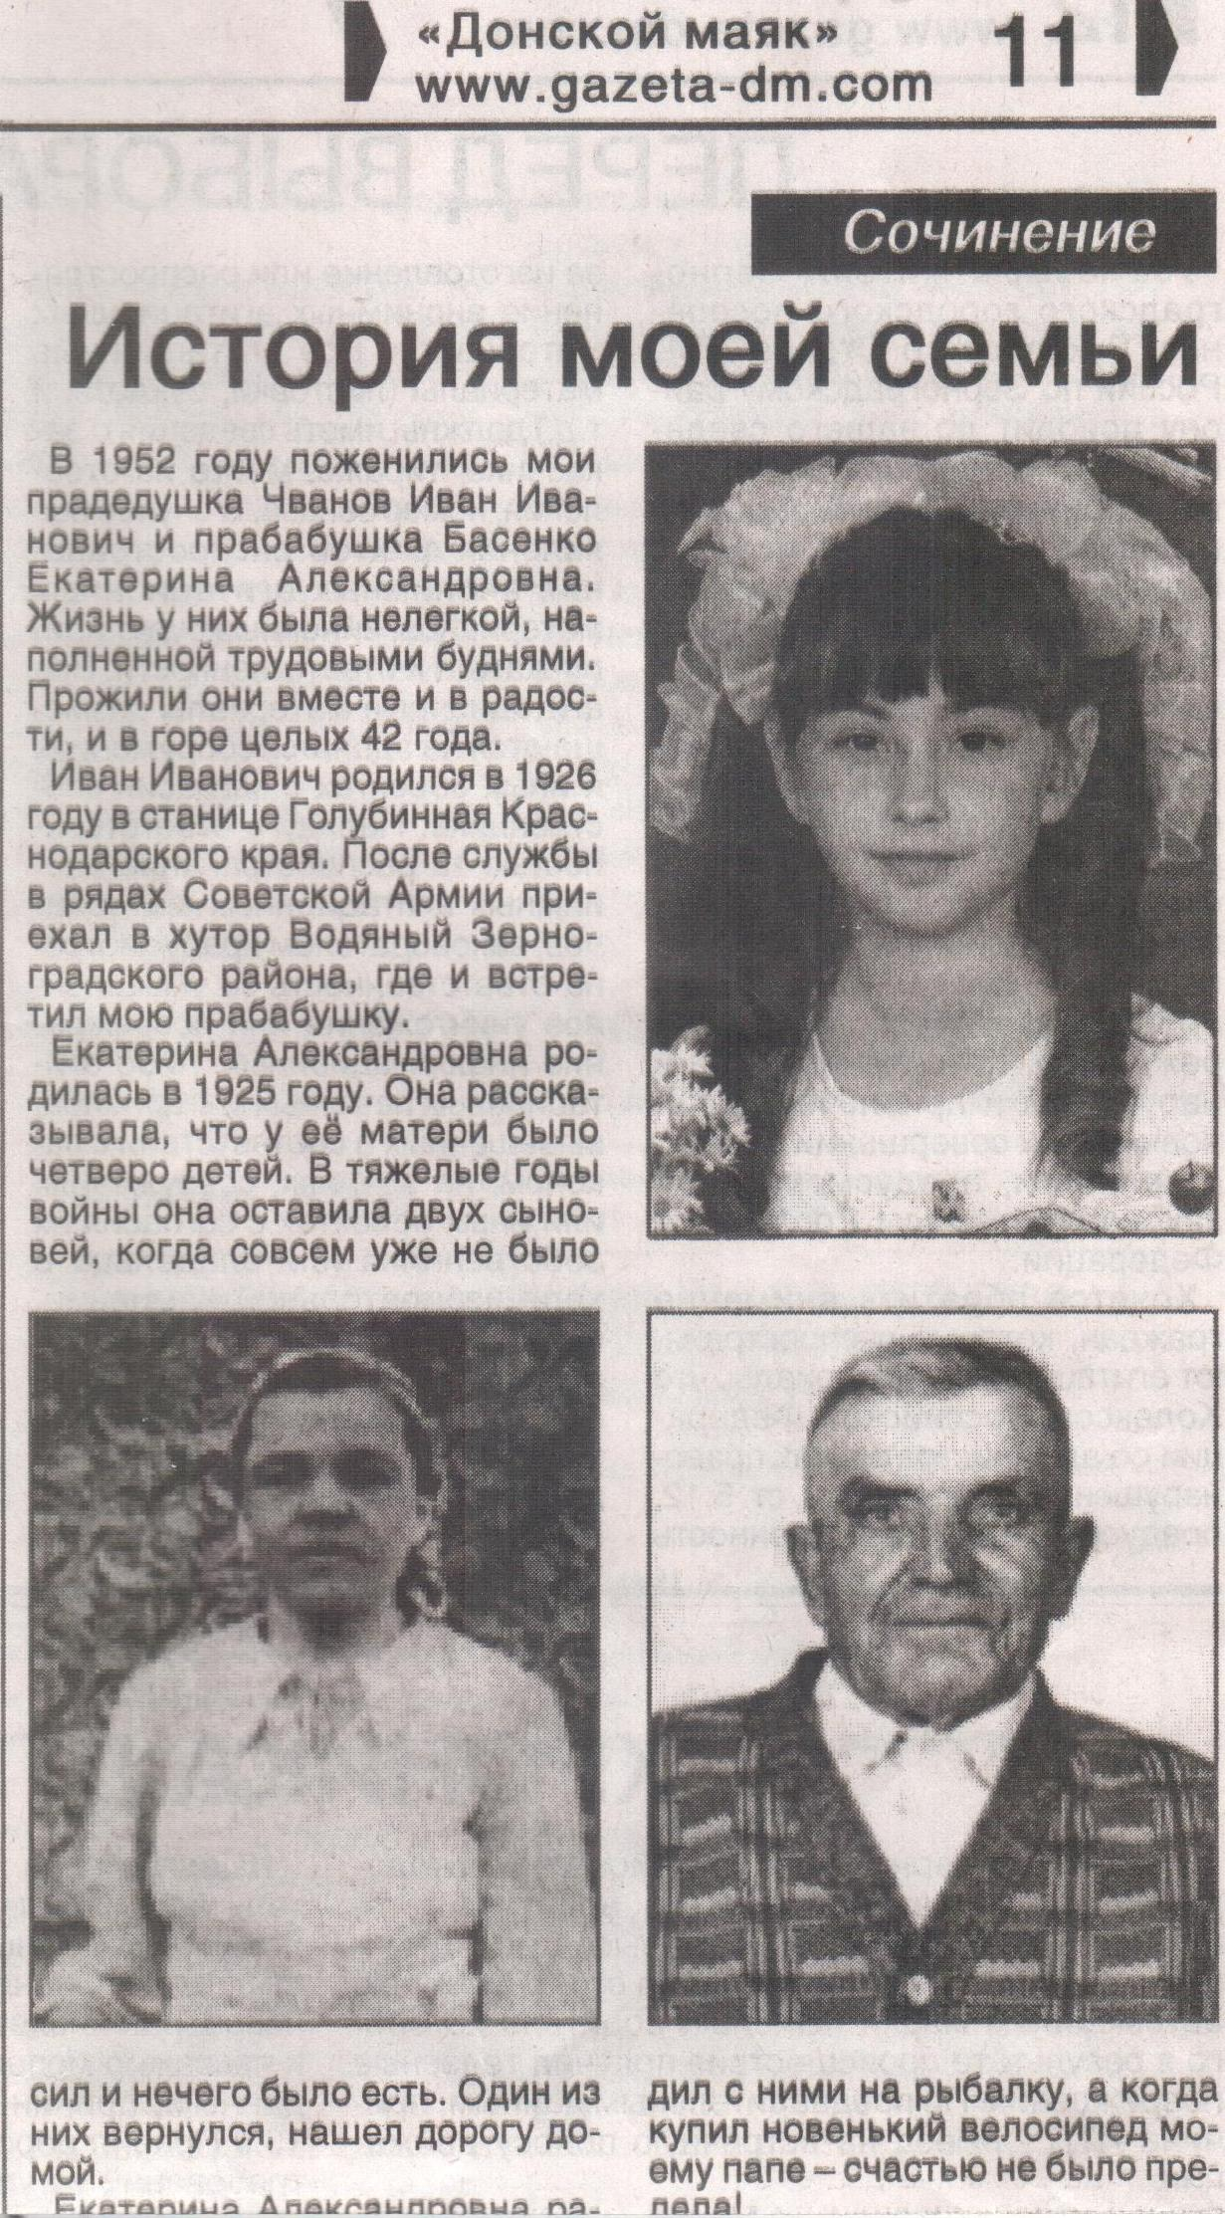

«19 лет на одном комбайне», Н.Сивашов, газета «Маяк», выпуск от 5 июля 1985 года
«Имени героя», В.Сергеев, газета «Маяк», выпуск от 11 июля 1985 года
«История моей семьи», С.Задорожняя, 3 класс МБОУ Светлоречной СОШ, газета «Донской маяк», выпуск от 29 августа 2014 года, №35

